MesPolyTM Transfection Reagent Transfection Grade
Technical literature is available at: www.mesgenbio.com. E-mail MesGen Technical Services if you have questions on use of this system: tech@mesgenbio.com
Catalog Number : MTP2500S Packaging Size : 1.5ml 5×1.5ml

产品概述
MesPolyTM是基于线性聚乙烯亚胺的一种新型阳离子聚合物，它通过正负电荷作用与核酸形成复合物，并使该复合物进入哺乳动物细胞。MesPolyTM转染试剂广泛适用于常见细胞系，如 HEK-293、HEK293T、 Hep G2、Hela、CHO-K1、COS-1、COS-7、NIH/3T3 和Sf9等。该试剂即使在有血清存在的情况下，它仍然能高效的将核酸导入细胞。
MesPoly特点
- 优越的转染效率 ※ 重组蛋白的高表达水平 ※ 与含血清的培养基相兼容 ※ 低细胞毒性，易于操作
A 瞬时转染方法：
一． 接种细胞， 转染前一天，用胰酶溶液消化细胞并计数。调整细胞浓度，将细胞铺入细胞培养的器皿，每个孔置入的细胞量应能使转染时细胞汇合度达到 70~80%。
二． 准备 DNA-MesPoly复合物， DNA、MesPoly试剂和稀释剂在进行以下步骤前需先使其升至室温。用 Opti-MEM ITM（Invitrogen）或其他适合的无蛋白培养基MesTransfectTM Reduced Serum Medium（MesGen）稀释适量DNA。用上述培养基稀释MesPoly。每1 μg DNA 需用 2-5 μL转染试剂。一边轻轻涡旋装有DNA溶液的试管，一边将稀释的转染试剂滴加至试管中（请勿颠倒添加顺序）。充分混匀后，室温静置 10~25 min 以形成 DNA-MesPoly复合物。当溶液体积较大时，请用圆底聚丙烯管，例如5 mL /14 mL 离心管。
三．转染细胞，直接向每个孔中加入 DNA-MesPoly复合物并轻轻涡旋培养板 / 培养皿。在无血清条件下转染时，去除生长培养基，替换成无血清培养基，然后滴DNA-MesPoly复合物。转染 3 h 后，添加1/2体积的包含 30%血清的生长培养基。
四．孵育细胞和分析结果，在 CO₂培养箱中 37℃下孵育细胞至可以分析检测。转染后最快 7 h 即可检测到转入基因的表达。 请自行确定最适合检测时间。
B 稳定转染方法：
一．接种细胞，转染前一天，用胰酶消化细胞并计数。调整细胞浓度，将细胞铺入细胞培养的器皿，每个孔置入的细胞量应能使转染时细胞汇合度达到 70~80%。
二．准备 DNA-MesPoly 复合物： DNA、MesPoly试剂和稀释剂在进行以下步骤前需先使其升至室温。用 Opti-MEM ITM（Invitrogen）或其他适合的无蛋白培养基MesTransfect Reduced Serum Medium（MesGen）稀释适量DNA。用上述培养基稀释转染试剂。每1 μg DNA需用2-5 μL转染试剂。一边轻轻涡旋装有DNA溶液的试管，一边将稀释的转染试剂滴加至试管中（请勿颠倒添加顺序）。充分混匀后，室温静置10~25 min以形成DNA-MesPoly复合物。当溶液体积较大时，请用圆底聚丙烯管，例如5 mL /14 mL离心管。
三．转染细胞，直接向每个孔中加入 DNA-MesPoly复合物并轻轻涡旋培养板/培养皿。在无血清条件下转染时，去除生长培养基，替换成无血清培养基，然后滴DNA-MesPoly复合物。转染 3 h 后，添加1/2体积的包含 30%血清的生长培养基。
四．孵育细胞和分析结果： 在 CO₂培养箱中 37℃下孵育细胞至可以分析检测。转染后最快7 h 即可检测到转入基因的表达。
五．转染 24 h 后，将细胞传代至新鲜的生长培养基中（将细胞稀释 10倍以上），在 CO₂培养箱中 37℃孵育过夜。第二天加入与转染抗性基因相匹配的筛选药物。约 1~2 周可筛选到耐药性克隆，在这期间需经常更换含筛选药物的生长培养基。
特别提醒
一． 对于某些类型的细胞如 HEK-293、HEK293T、NIH/3T3 和 COS 细胞，在转染前两天铺板可显著提高转入基因的表达水平。如果选择转染前两天铺板，可适当降低铺板密度，以确保转染时细胞的汇合度仍为 70~80%。
二．对于接触抑制敏感的细胞，可适当降低铺板密度。
三． 即使在有蛋白（如 10%的血清）存在的情况下，DNA-MesPoly复合物仍能转染细胞，但是 DNA-MesPoly复合物必须在无蛋白存在的条件下形成。我们推荐使用 Opti-MEM ITM 培养基以达到最佳转染效率。其他的无蛋白培养基则需测试与MesPolyTM转染试剂的兼容性。
四．对大多数种类的细胞而言，每1ug使用3.0ul MesPolyTM transfection reagent转染试剂都能获得较高转染效率。使用者也可尝试每 1 ugDNA 使用 1~4 ul体积转染试剂进行优化。
参考用量
细胞培养容器 | 表面积 | 稀释液体积 | DNA的量 | MesPoly溶液的量 | 培养基总量
96-well | 0.3cm2 | 10uL | 0.1ug | 0.1uL | 100uL
48-well | 0.7cm2 | 20uL | 0.2ug | 0.3uL | 200uL
24-well | 1.9cm2 | 50uL | 0.5ug | 1uL | 500uL
12-well | 3.8cm2 | 50uL | 1ug | 2uL | 1mL
6-well/35mmdish | 10cm2 | 100uL | 2ug | 4uL | 2mL
60mm dish/T25flask | 21cm2 | 200uL | 4ug | 8uL | 4mL
100mmdish/T75flask | 58cm2 | 500uL | 10ug | 20uL | 10mL
质量控制
每批次MesPoly转染试剂均经过转染测试。将 eGFP 表达质粒用转染试剂转入亚融合状态的293T细胞，转染 16 h 后， 超过 95%的细胞表达 eGFP。
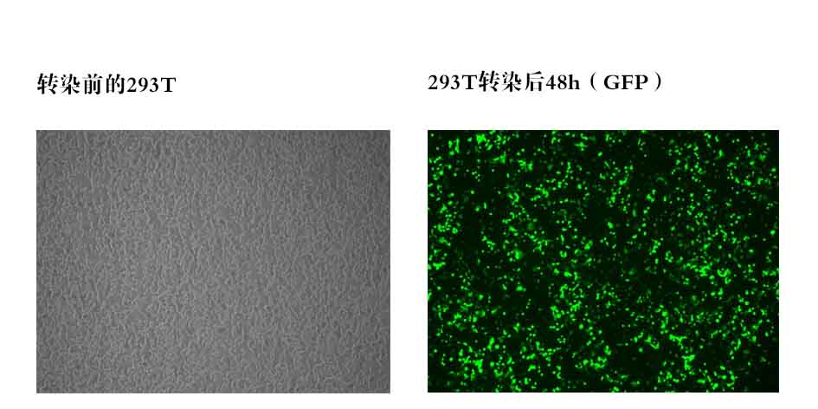
转染案例：

注意事项
一．质粒质量，请务必使用高质量转染级无内毒素质粒。通过 260 nm 光吸收测定 DNA 浓度，260 nm / 280 nm 比值确定 DNA 纯度（比值应该在 1.8~2.0 的范围之内）。如有可能，请通过琼脂糖凝胶电泳检测质粒的完整性。
二．细胞条件，使用适当保存和经常传代的健康细胞。确保培养基没有被细菌、真菌或支原体污染。如果细胞是近期复苏的液氮冻存细胞，请在转染前至少传代两次。建议使用GIBCO公司血清培养细胞。
保存条件
2-8° C
参考文献
1. Polyethylenimine (PEI), linear (1 mg/mL). Cold Spring Harbor Protocols 2008, pdb.rec11323– pdb.rec11323 (2008). doi:10.1101/pdb.rec11323

For Research Use Only. Not For Use In Diagnostic Procedures.

